Štylizačná ozdoba bielou modelovacou hmotou
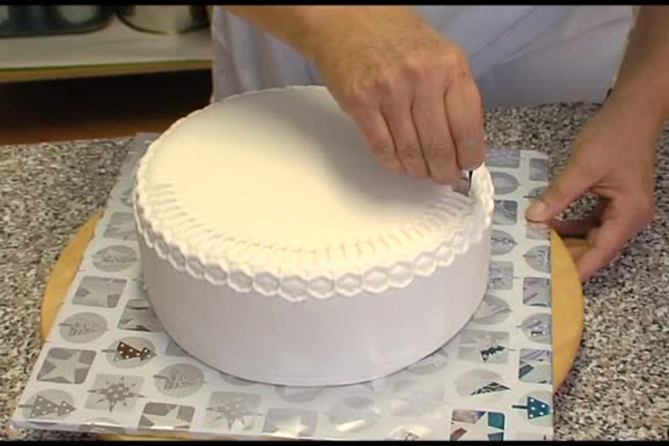
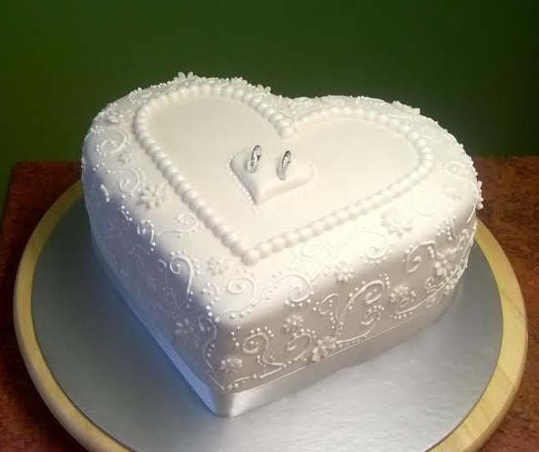
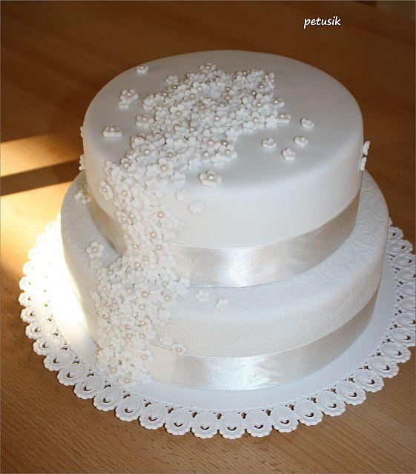

Štylizačná ozdoba farebnou modelovacou hmotou
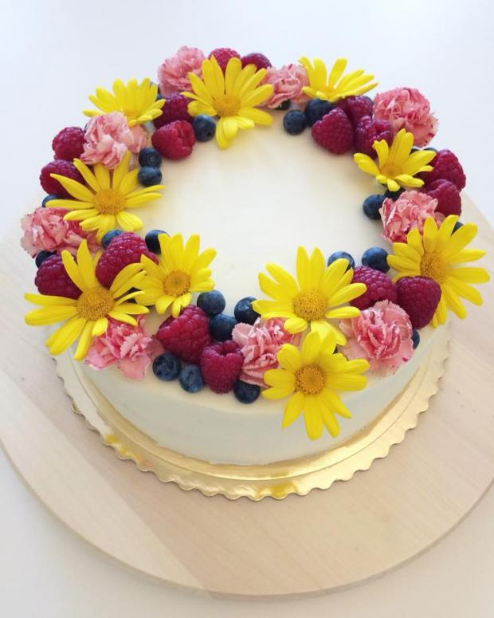

Štylizačná ozdoba so základným maslovým krémom

Ľahučké cesto a nadýchaný maslový krém. Skvelá kombinácia. A krém nie je len na plnku. Šikovná cukrárka ním krásne vyzdobí tortu a ak sa rozhodne pre nezvyčajné odtiene potravinárskych farieb.
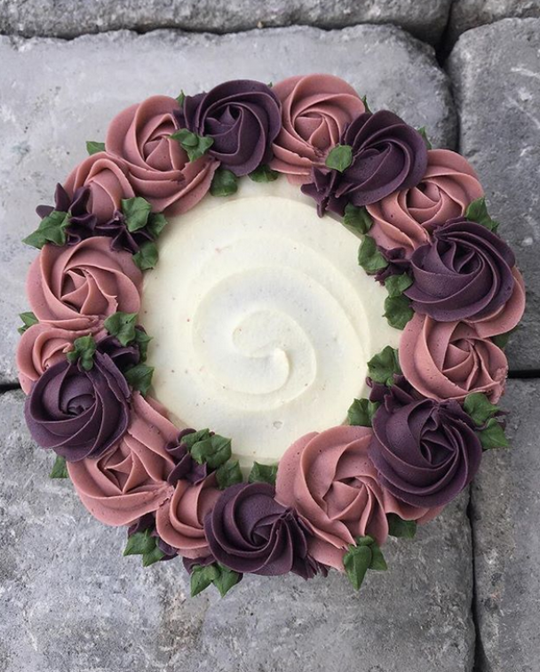

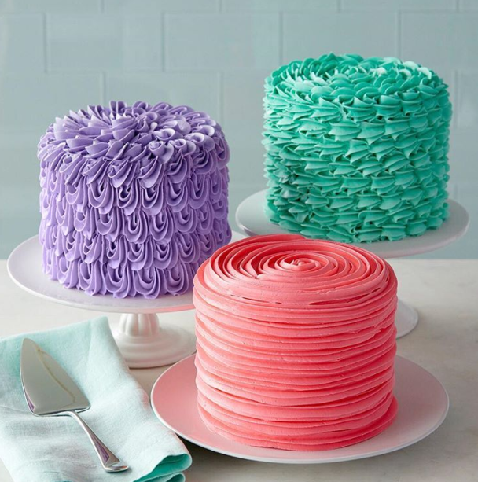

Zdroj: Instagram@americasbakery zdroj:https://dobrejedlo.pluska.sk/gal/tipy-old/10-nadhernych-tort-
maslovym-kremom-trufnete-urobit-rovnake/3

Na zdobenie sú dôležité násadce na zdobiace vrecko, pomocou ktorých vytvarujete lupene ruží či tulipánov, ale potom je to už jednoduché. Vyberte dobré maslo, nechajte zmäknú na izbovú teplotu. Trvá to 30 až 60 minút. Potom už len primiešajte ďalšie ingrediencie a začnite zdobiť. Vyskúšate? :D
Základný maslový krém
230 g masla izbovej teploty
370 g práškového cukru
¼ lyžičky soli
2 lyžičky vanilkového extraktu
1-2 lyžice smotany na šľahanie
1. Do misky dajte maslo s cukrom a ušľahajte do nadýchanej hmoty. Miešajte najskôr pri nízkych otáčkach, kým sa obe prísady nespoja.
2. Potom zvýšte rýchlosť na stredné otáčky a miešajte ešte 3 minúty. Pridajte soľ, vanilku, smotanu a miešajte ešte 1 minútu.
Zdroj : https://dobrejedlo.pluska.sk/tipy-old/10-nadhernych-tort-maslovym-kremom-trufnete-urobit-rovnake

Úloha 1 : Vyskúšajte si nakresliť každý vzor aspoň 3x na formát A4 tieto štylizačné ozdoby na precvičenie. Prosím o zaslanie kópií na emailovú adresu jozefinasaparova@gmail.com Držím vám palce teším sa na vaše výtvory :D


